4-1-3 垂直平分線、角平分線與中線
例11. △ABC中，$\overline{\text{AB}}$＝$\overline{\text{AC}}$，$\overline{\text{AM}}$⊥$\overline{\text{BC}}$，若$\overline{\text{AB}}$＝13㎝，$\overline{\text{BC}}$＝12㎝，求△ABC的面積。

例12.正△ABC中， $\overline{\text{AH}}$⊥$\overline{\text{BC}}$，若$\overline{\text{AB}}$＝1，求
（1）$\overline{\text{AH}}$＝？
（2）求△ABC的面積。

例13.正△ABC的邊長為10㎝，試求△ABC的高和面積。

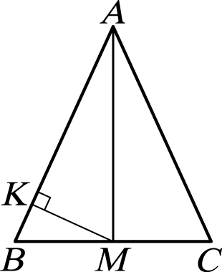
例14.在如圖的△ABC 中，$\overline{\text{AB}}$＝$\overline{\text{AC}}$＝13，自 A 點作∠BAC 的角平分線交$\overline{\text{BC}}$於 M，再自 M 作△AMB 的高$\overline{\text{MK}}$，已知$\overline{\text{MB}}$＝5，則$\overline{\text{MK}}$之長為何？

例15.△ABD 的面積是 147 平方公分，$\overline{\text{AD}}$是$\overline{\text{BC}}$邊上的中線，$\overline{\text{AC}}$＝14 公分，請問△ADC 在$\overline{\text{AC}}$邊上的高是幾公分？
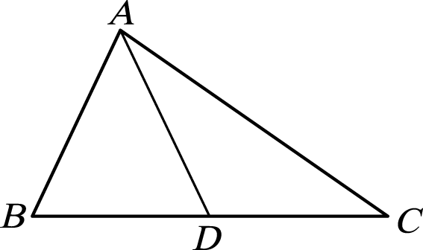

班級： 座號： 姓名：

例16.已知 L 為 ̅ 的垂直平分線，且 L 交 ̅ 於 P 點。若 ̅＝7 公分，̅＝9 公分，̅＝5 公分，則 ̅－ ̅是多少公分？
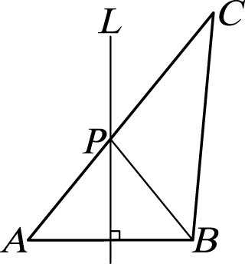

例17. ∠CAB＝∠DBA＝90°，̅＝̅，̅＝10，̅＝5，̅＝3，則 ̅＝？
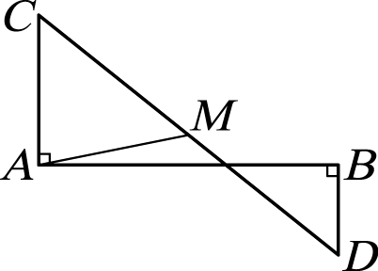

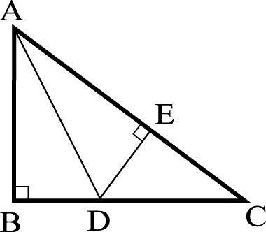
例18.∠B＝90°，∠BAD＝∠EAD，̅⊥̅，若 ̅＝6 公分，̅＝8 公分，試求 ̅ 的長度是多少公分？

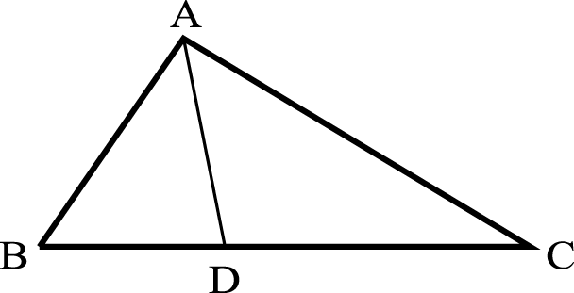
例19. △ABC 中，直線 AD 為∠A 的角平分線，且交 ̅ 於 D 點，若 ̅＝5 公分，̅＝8 公分，△ABD 的面積為 10 平方公分，試求△ADC 的面積。

